信念与荣耀：黑客们的故事

二十二、最危险的人
选自《电脑报》2013年第13期
1994年3月28日，罗马空军开发中心的系统管理员发现网络出问题了。似乎有什么程序占据了太多的硬盘空间，导致一些系统崩溃了。系统管理员慌了。
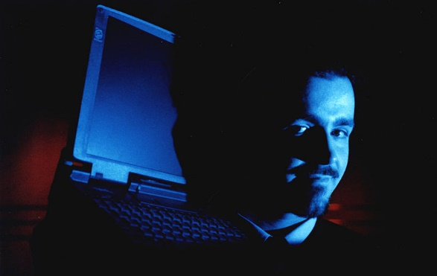
文中的主角“Kuji”——马修·贝文（Matthew Bevan）

一触即发
开发中心虽然叫罗马，但并不在意大利，而是在纽约的格里菲斯空军基地。它的重要性和安全级别都很高，是空军一个重要的指挥和控制研究机构，当时正在进行的项目有人工智能、雷达导航系统、目标探测和攻击系统等等，甚至可以控制远程发射导弹。可以想象，要是软件出了问题的话，会给美国甚至整个世界带来多大的麻烦。
管理员进行了排查，赫然发现这个研究中心的网络被入侵了。入侵者在服务器里安装了一些嗅探器，能够收集使用者的登录名、密码和其他资料，并且把它存起来让黑客能够以后利用；这个高度机密的实验室网络，已经门户大开了：有一百多个用户的登录数据被窃取，电子邮件被窥看、复制甚至是删除。
国防部信息系统处马上就介入了调查，并且知会了空军特殊调查办公室。来自几个不同机构的计算机专家们彻底检查了系统，发现了两个不明用户登录的痕迹；进一步的检查发现，他们曾经访问过罗马中心七个不同的系统，并且访问过系统里所有的文件。他们登录时使用的是五角大楼高级宫员的访问码，权限非常高，甚至能复制文件、删除文件乃至让整个系统崩溃。
虽然民众还不知道详情，但是军方已经开始精神紧张了。当时苏联刚解体不久，整个世界形势扑朔迷离。这是间谍行动？对方是敌对国家还是外国的军火供应商或者恐怖分子？他们的意图何在？这些全不知道。他们甚至无法确定这两名用户来自哪里，他们似乎在世界各地跳来跳去：南非、墨西哥和欧洲的一些服务器成为了他们的跳板，看起来似乎无法跟踪。一开始，美国军方甚至认为他们正处于战时状态，因为当时的登录位置显示的是罗马。
调查部门决定尝试“引君入瓮”。他们关闭了遭到入侵的系统，并且装作对入侵一无所知。他们监控这两名入侵者的活动，同时撒开了线人的大网，试着从过去的黑客们手里获取相关情报。
只过了几天时间，他们就确定了这两个人的网名分别是“数据流牛仔”和“Kuji”，并且线人那里也有了收获：一位前黑客曾经和“数据流牛仔”在网上交流过，并且曾访问过他的个人BBS——这就意味着，他知道“数据流牛仔”的电话号码。
看到电话号码之后，所有的探员们都松了一口气。这个电话号码表明“数据流牛仔”来自英国，幸好是盟国，否则第三次世界大战随时可能在下一秒爆发。

全民公敌
于是，英国警方也加入了调查，并且确定了电话号码属于伦敦北部。在监视这个电话号码的二十多天里，探员们见证了一百五十多次“数据流牛仔”的入侵，1994年5月12日，在一次入侵过程中，探员们破门而入，逮捕了当时年仅16岁的理查德·普莱斯，一个音乐专业的学生。
理查德·普莱斯（Richard Pryce）
据说，当理查德·普莱斯被逮捕的时候，他放声大哭。没费什么力气，他就承认了黑进罗马实验室和其他美国军方系统的事。
但是“Kuji”依然是个谜。理查德和“Kuji”从来没有见过面，两人只是在网络聊天室里交流。理查德受教于“Kuj”，但是他对对方一无所知。在理查德被捕后两年，“Kuji”的真实身份依然无人知晓。
1996年，新苏格兰场受到的压力越来越大。两年过去了，这个“自希特勒以来世界的最大威胁”依然令调查人员一无所获。空军特殊调查办公室负责计算机犯罪调查的高级特工吉姆·克里斯蒂说，这两个小伙子“差点引发了第三次世界大战”，但是“Kuj”却似乎消失在空气中。
在重新检查了大量证据、完成了复杂如拼图般的分析之后，调查人员终于把一个电话号码和“Kuji”联系起来。这个电话号码把他们带向了当年刚满21岁的马修·贝文，他是一位警官的儿子，是一个说话细声细气的程序员。
在后来的申讯中，马修坦承，自己的出发点是好奇和逃避现实。他好奇的是UFO；逃避的是学校里被其他人欺负。“我白天可以去上学。”在一次访谈时他说，“晚上回来就会登录进入另一个世界。这个世界我会获得些尊重，这个世界里我有些朋友。”
两位黑客供认，他们是想看看军方到底有没有隐藏关于外星人的真相。他们进入了莱特·帕特森空军基地、格里菲斯空军基地和美国航空航天局，“Kuji”声称在其中发现了关于反重力推进引擎的研究报告和图纸，这种东西不可能来自地球；但是军方对这种说法未置可否。
1996年，二人因多项指控被起诉。理查德认下了十二项罪名，被处以罚金1200英镑；而马修居然全身而退。考虑到他们差点发动了第三次世界大战，这个处罚真不算重。
下期预告：乔纳森·詹姆斯，1983—2008年，愿他安息。当同龄人在阳光下享受美好的光阴时，他在浴室里举枪自杀。我们的过去，往往是我们最沉重的包袱。

